双流区基于课程标准的学科教学设计
基本信息
学 校 | 双流中学 |  | 执教教师 | 何博汶
学 科 | 地 理 |  | 学习领域/模块 | 河流
年 级 | 八年级 |  | 教科书版本及章节 | 人教版八年级上册第二章第三节
单元教学设计
单元学习主题 |  | 河流
1.单元教学设计说明
本单元教学设计基于深度学习理论主要分为四部分：单元学习主题、单元学习目标、单元学习活动、持续性学习评价。
（1）单元学习主题：本单元学习的模块为中国的自然环境，依据以下四个方面确定本单元的学习主题为中国的河流。
①课程标准：
•从地图上找出我国主要的河流，归纳我国外流河、内流河的分布特征。对应本条课程标准，要求学生归纳我国外流河、内流河的分布特征：我国外流河主要分布在东南部的湿润、半湿润区，内流河主要分布在西北部的干旱、半干旱区。
•运用地图和资料，说出长江、黄河的主要水文特征以及对社会经济发展的影响。对应本条课程标准，一方面要求学生能够从流量、流速、水位、含沙量、有无结冰期等方面概括长江、黄河的主要水文特征。另一方面要求学生能够说出长江、黄河不同河段突出的开发或防治问题。
②教材内容：人教版八年级上册包含的学习内容是中国地理，主要有疆域与人口、自然环境与自然资源、经济与文化，本单元的学习主题则属于自然环境。
③核心素养的进阶发展：本主题设计针对八年级学生，在本单元的学习中侧重于综合思维与人地协调观的培养，依据核心素养的侧重点对单元核心教学内容进行整合。
④学生实际情况：依据所教授学生学习情况，对单元的大小、学习任务的解构程度和学习的时间安排都进行了规划。
（2）单元学习目标：基于课程标准，结合学习进阶理论，设定符合学生认知规律的单元教学目标。本单元共设定4个单元教学目标，目标层层深入，符合学生认知的进阶过程。
（3）单元学习活动：基于建构主义理论主张以学生为中心，强调学生对知识的主动探索、主动发现和对所学知识意义的主动建构，以及学习金字塔理论的有效实践——费曼学习法。结合课程标准，在基于真实情境，解决问题的思想下设计单元学习活动。
（4）持续性学习评价：更多的是形成性评价，贯穿学习的始终，通过评价让学生和教师始终记得学习目标是什么，并监控学习目标的达成情况。
2.单元学习目标
单元学习目标1：找出我国主要的外流河与内流河，划分外流区与内流区。
单元学习目标2：分析我国不同河流水文特征及其影响因素。
单元学习目标3：结合长江在不同河段的水文特征及其影响，分析长江在开发过程不同河段突出的防治问题。
单元学习目标4：结合黄河在不同河段的水文特征及其影响，分析黄河不同河段的防治问题以及对其的开发利用。
3.单元整体教学结构设计（教学结构图）
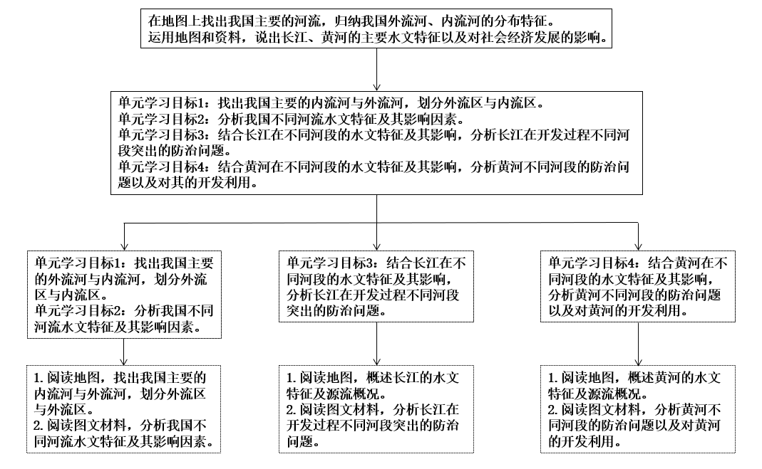
课时教学设计
课题 | 黄河的治理与开发
课型 | 新授课√ 章/单元复习课□ 专题复习课□  习题/试卷讲评课□ 学科实践活动课□ 其他
1.课程标准分析
（1）课标摘录：
运用地图和资料，说出黄河的主要水文特征及对社会经济发展的影响。
（2）内容目标（学科必备知识，学什么）：
① 黄河的概况：发源地、注入的海洋、干流流经的省级行政区和主要地形区、上中下游分界点；
② 黄河的主要水文特征：流量、汛期、流速、含沙量、有无结冰期；
③ 黄河不同河段突出的开发或防治问题及对社会经济发展的影响。
（3）认知目标：
① 学到什么程度：课标分解为“运用地图和资料，说出黄河的主要水文特征”和“从河流与人类活动关系的角度，说明黄河对社会经济发展的影响”。 行为动词“说出”， 即学生只需要认识或知道并不需要对原理性知识进行解读或是对知识的迁移运用。行为动词“说明”，能力要求为理解水平，要求学生弄清楚地理事象的关系及关系背后的普遍属性。
② 怎么学：标准中行为条件为运用地图和资料，即学生要通过阅读分析地图或其他资料获取有效地理信息。
- 教学内容分析
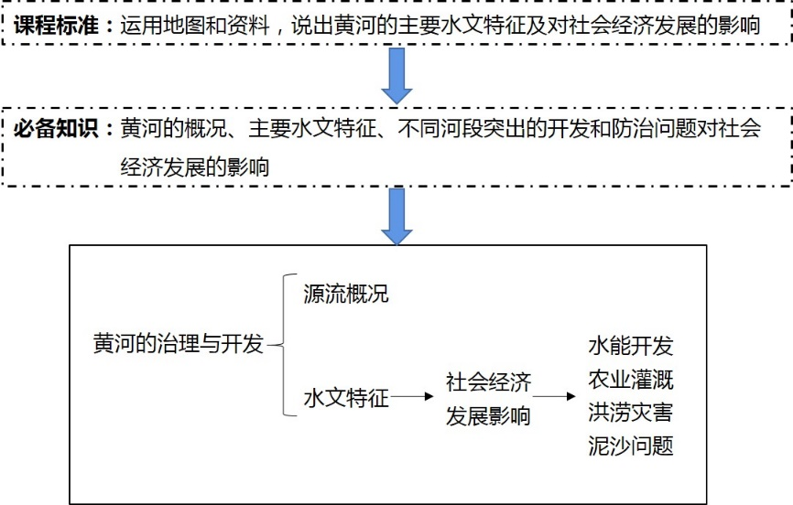

3.学生学情分析
1. 已有知识：知道中国的省级行政区划，中国地形地势特征和主要地形区的分布，中国气候特征和温度带、干湿地区的划分及分布，河流的水文特征。
2. 已有方法：在前期的地理学习中，初步形成从文字、图表资料提取地理信息的步骤和方法，具备一定的利用图表资料分析解决地理问题的方法。
3. 知识障碍：对区域内自然环境和社会经济环境的整体认知还存在问题。
4. 能力障碍：能够描述基本地理要素，但对地理要素间之间相互关系的分析存在困难。逻辑性思维较弱，不能透彻地分析各项要素的前后联系。
5. 学生差异：学习方法较死板，较多的使用死记硬背的方法学习地理，知识的应用、迁移能力弱。
4.学习目标叙写
学习目标1：读图，说出黄河的概况和主要水文特征；
学习目标2：结合水文特征，说出黄河中、下游突出的防治问题并分析成因；
学习目标3：结合图文信息，列举黄河中、下游不同防治问题分别采取的治理措施。
5.评价任务设计
评价任务1：读图，说出黄河的概况和主要水文特征。（检测目标1）
[评价标准] 能从发源地、注入的海洋、干流流经的省级行政区和主要地形区、上中下游分界点等方面，说出黄河的概况；能从流量、汛期、流速、含沙量、有无结冰期等方面，描述黄河的主要水文特征。
评价任务2：根据黄河水文特征，说出中游和下游突出的防治问题，并分析形成原因。（检测目标2）
[评价标准] 能从黄河含沙量大的角度，分析下游“地上河”和中游水土流失的成因。
评价任务3：结合图文信息，列举黄河中游和下游防治问题的治理措施。（检测目标3）
[评价标准] 能列举出针对黄河中游水土流失，下游“地上河”现象采取的不同治理措施。
6.学习活动设计
教师活动 | 学生活动
环节一：认识黄河
教师活动1  1. 提出问题：开封城摞城奇观是怎样形成的呢？（由此导入学习情境）  2. 随机抽取或鼓励学生上台展示活动1完成情况；  3. 根据学生展示和生生互评中出现的问题进行补充讲解；  4. 规范学生答题语言。 | 学生活动1  活动一：  1. 阅读《黄河流域水系图》，结合《中国政区图》、《中国地形图》，找出以下信息：  （1）黄河发源于哪座山脉？注入哪个海洋？  （2）黄河干流流经哪些省级行政区？  （3）黄河上、中、下游如何划分？  （4）黄河干流流经哪些地形区？  2. 读图，判断下列有关黄河水文特征的说法是否正确，并说出理由。  （1）黄河不仅是我国第二长河，也是第二大河，水量大，汛期长；  （2）黄河冬季有结冰期；  （3）A处的流速比B处更慢。  1. 读图，完成活动1；  2. 展示活动1答案，进行生生互评；  3. 根据教师引导和展示，补充、修正和规范自己的答案。
活动意图说明：
根据学习目标设计活动，学生带着任务进行学习活动1。（检测目标1）
环节二：探秘开封城摞城
教师活动2  1. 提供真实情境材料，引导学生读材料、读题。  2. 随机抽取或鼓励学生上台展示活动2完成情况  3. 根据学生展示和生生互评中出现的问题进行补充讲解；  4. 规范学生答题语言。 | 学生活动2  活动二：  1. 观看视频，通过实验探究植被和降水强度对水土流失的影响。  2. 根据材料，结合实验结论，分析黄土高原水土流失的成因，完成图1。  3. 结合地形特征，说明黄河下游地上河的形成过程，完成图2。  1. 结合材料，完成活动2；  2. 展示答案，进行生生互评；  3. 如果遇到问题，进行小组合作探究，并展示结果。  4. 根据教师引导和展示，补充、修正和规范自己的答案。
活动意图说明：
根据学习目标设计活动，学生带着任务进行学习活动2。（检测目标2）
环节三：治理黄河
教师活动3  1. 随机抽取或鼓励学生上台展示活动3完成情况。  2. 根据学生展示和生生互评中出现的问题进行补充讲解。  3. 规范学生答题语言。 | 学生活动3  活动三：  1. 填写黄河不同河段突出的防治问题，并填入对应的治理措施序号。  1. 读图，完成活动3；  2. 展示答案，进行生生互评。
活动意图说明：
根据学习目标设计活动，学生带着任务进行学习活动3。（检测目标3）

- 板书设计
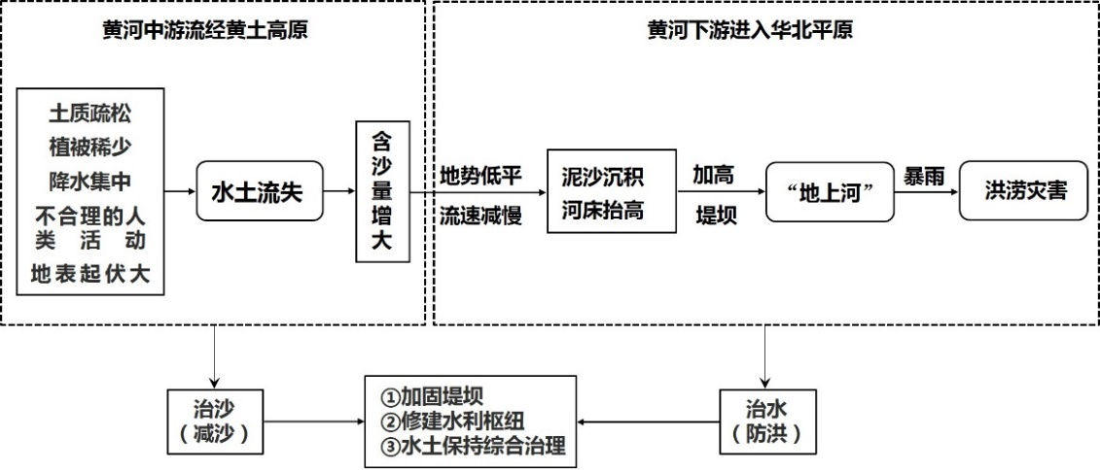

8.作业与拓展学习设计
1. 唐代诗人李白的诗句“黄河之水天上来，奔流到海不复回”中的“天上”和“海”是分别是指
A.巴颜喀拉山 东海 B.唐古拉山 黄海
C.巴颜喀拉山 渤海 D.喜马拉雅山 渤海
2. 我国古籍中以“河水一石，其泥一斗”来描述黄河的多沙状况。这种状况出现在黄河的什么河段？
A．①② B．②④ C．③④ D．①③
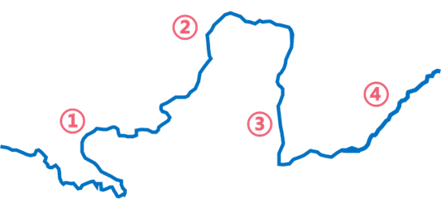
3. 治理黄河的根本措施是（ ）
A.在上游峡谷修建水电站 B.在中游做好黄土高原的水土保持
C.在下游植树种草 D.加固黄河大堤
9.教学反思与改进

